学习通使用手册

2021年4月

目录
学习通使用手册 1
一、 安装登录 2
1.如何登录系统 2
2.登录学习通 2
二、 首页资源 3
1.学习通上举办的活动 3
2.资源搜索 4
三、添加好友 5

一、 安装登录

1.如何登录系统
目前，超星学习通支持Android和IOS两大移动操作系统。下载安装超星学习通前，请确定您的设备符合系统要求。
您可以通过以下途径下载安装超星学习通：
①应用市场搜索“学习通”，查找到图标为的App，下载并安装。
②扫描下面的二维码，跳转到对应链接下载App并安装（如用微信扫描二维码请选择在浏览器打开）。
③移动设备浏览器访问链接http://app.chaoxing.com/，下载并安装App。
注意：Android系统用户通过②③两种方式下载安装时若提示“未知应用来源”，请确认继续安装；IOS系统用户安装时需要动态验证，按照系统提示进行操作即可。

2.登录学习通
下载学习通，点击“我”界面，随后点击“请先登录”选择“其他登录方式”，机构选择西安电子科技大学网络与继续教育学院，账号为学生学号，密码为身份证后六位。
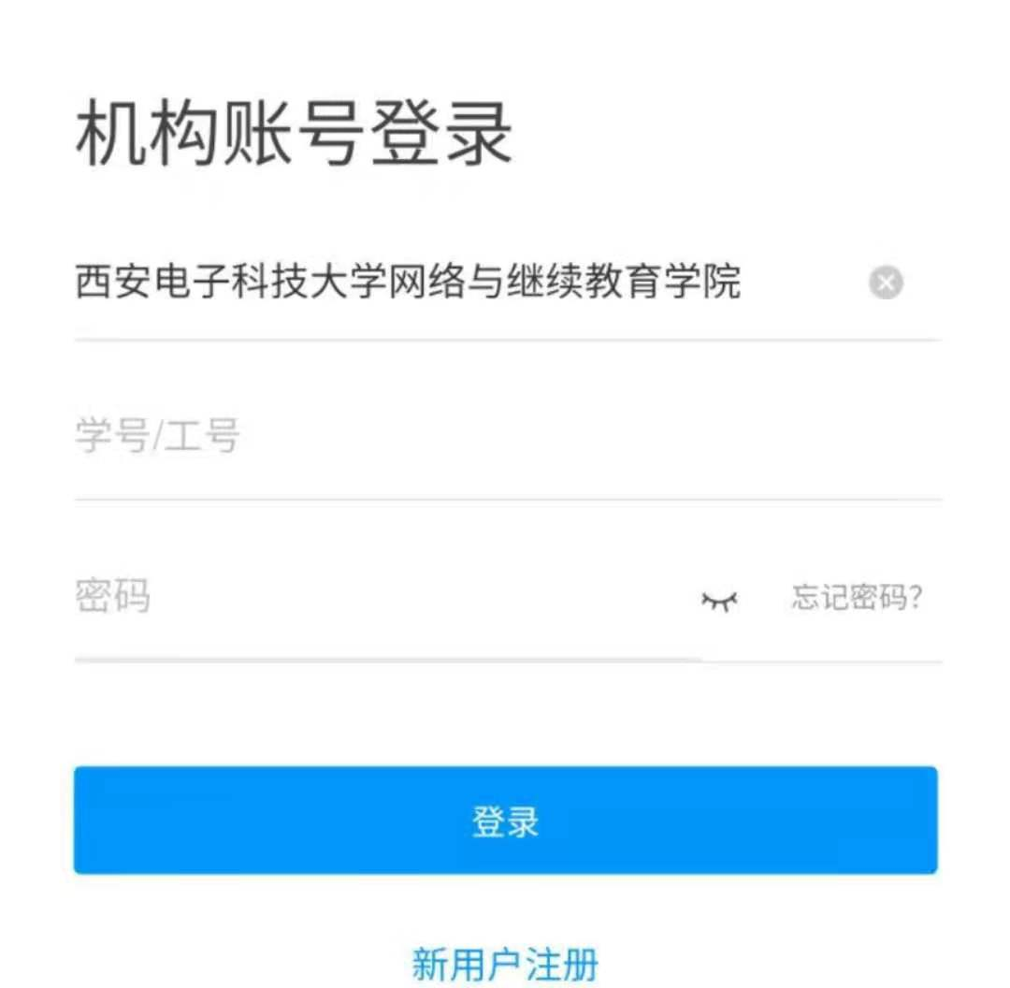
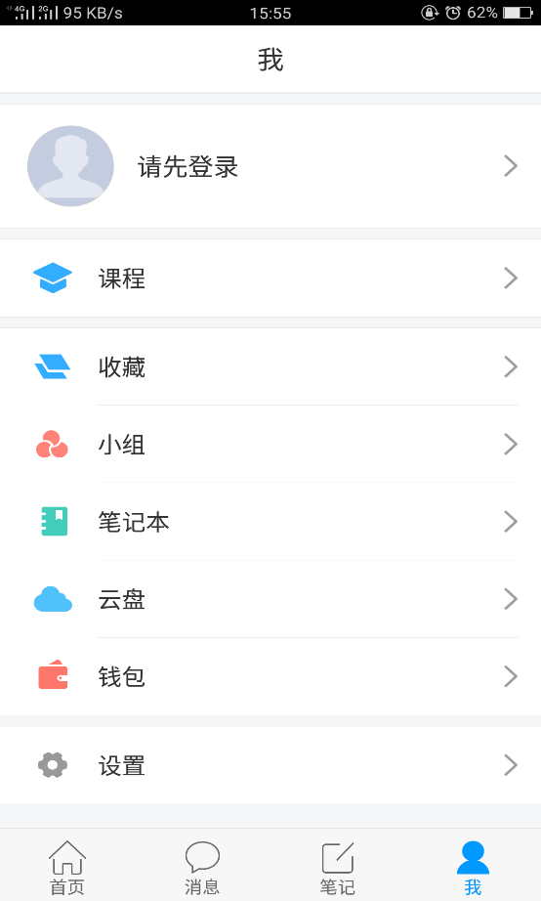
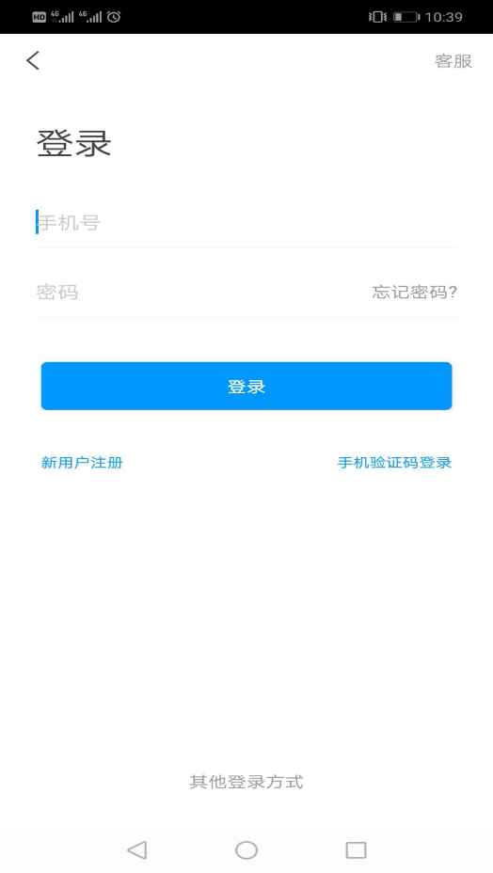

首页资源

接收通知
登录学习通之后进入学生自主账号空间可以通过“消息”页面查看通知信息
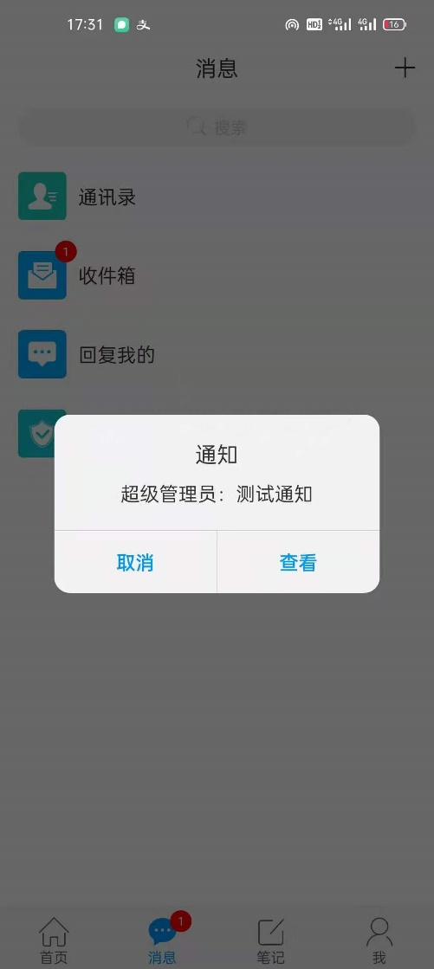

2.资源搜索
- 查找资料
若查找所需的材料，点击【首页】直接在【找资料】中搜索资料。
对于搜索关键字找出来的资料，可以进行详细阅读，也可以对查找的资料进行【收藏】、【转发】。
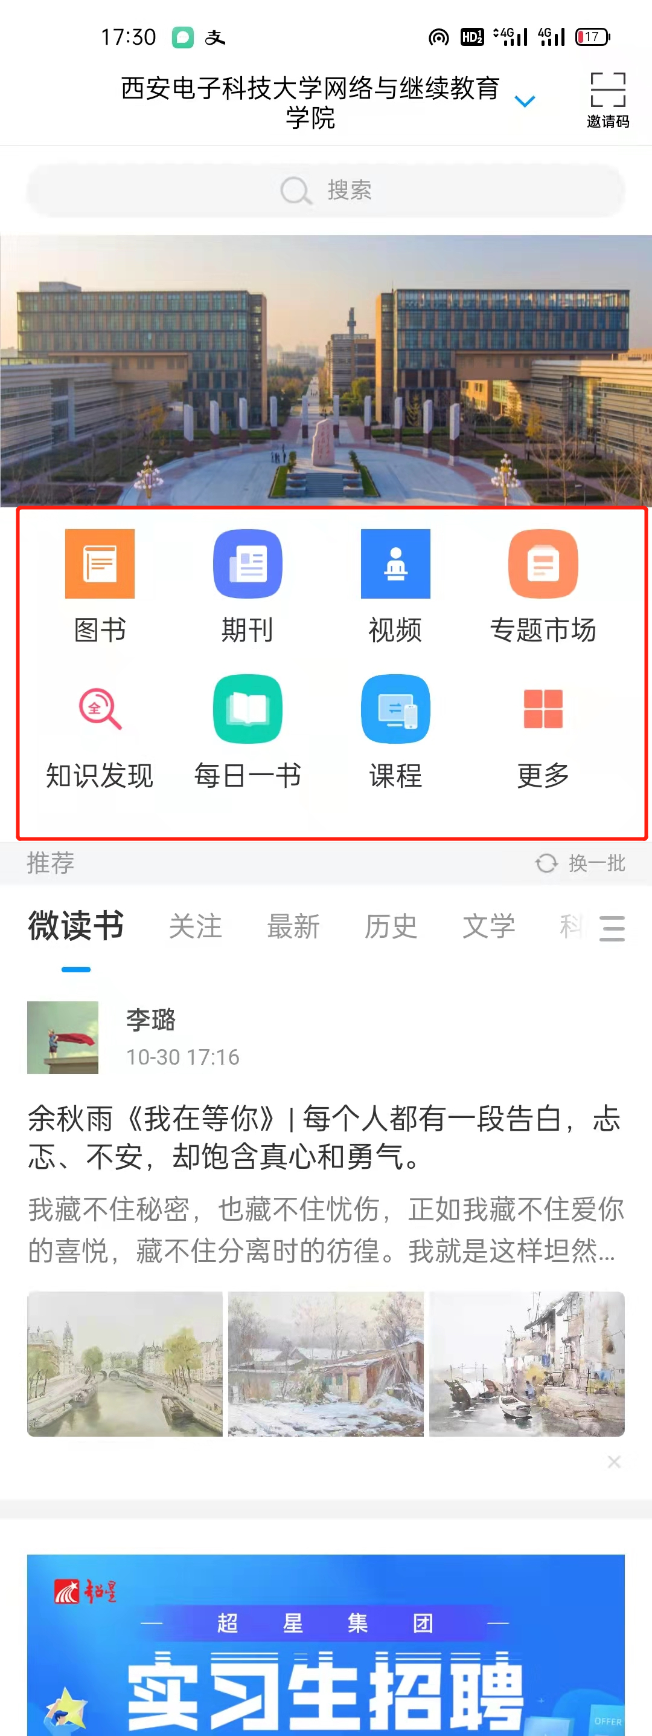
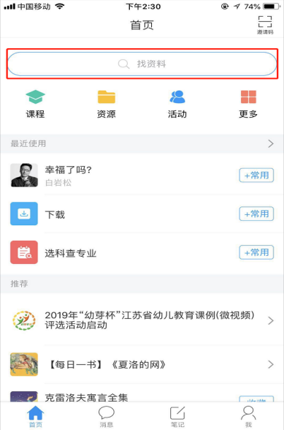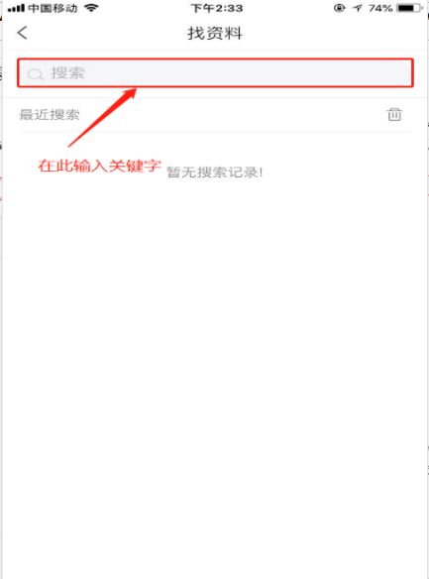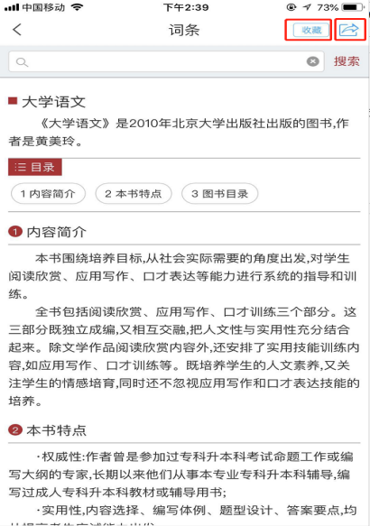

- 五大类阅读资源查找使用收藏
除了搜索到的资源外，超星积累十余年的资源可以丰富您的知识。五大类阅读资源包括： 【专题】、【课程】、【图书】、【期刊】、【听书】。
点击【资源】，选择一个资源类别。同样，点击进去某个资源类别，可以在菜单栏中具体的模块进行选择；也可以直接进行搜索所需要的关键字；并对于合适的资源可以进行【收藏】。

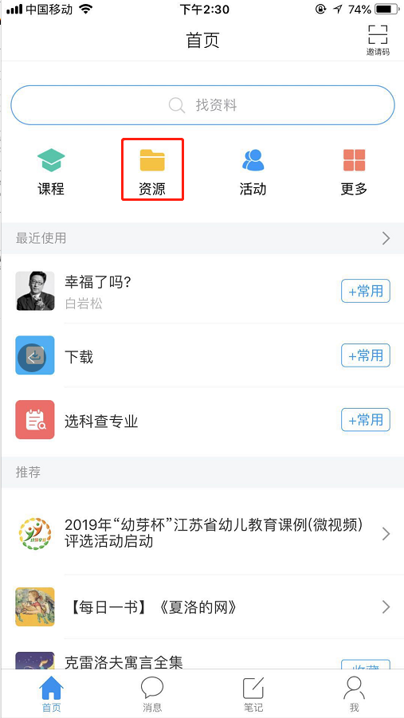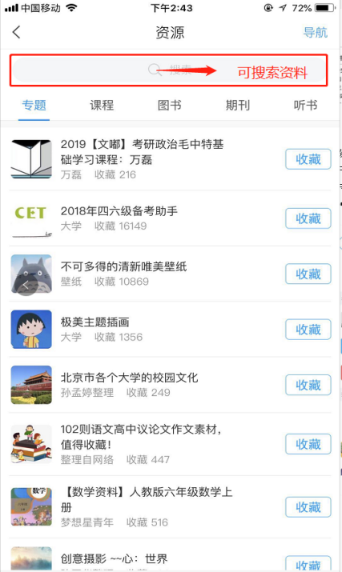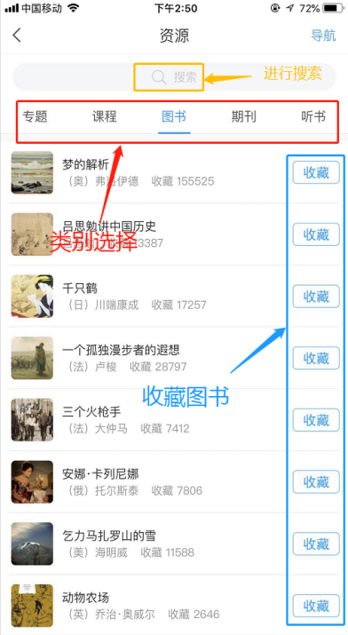
- 更多

除了首页一目了然的资源外，还可以在【更多】中查看更丰富的资源。
点击【更多】，可以看到【推荐】、【移动图书馆】、【移动博物馆】、【创作工具】、【小程序】、【互动工具】、【校招就业】七大模块。

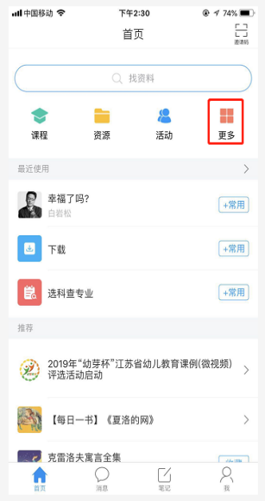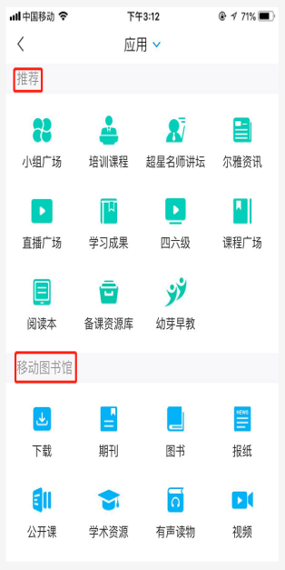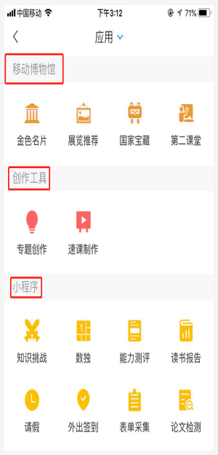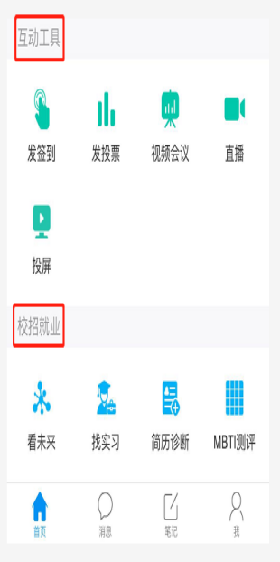

三、添加好友
在使用过程中，会有校友或者通讯录中使用学习通的人跟您共同使用，那么可以关注共同使用的人，或者建立一个群共同学习。
点击【消息】，可以直接看到通讯录中的好友，或者老师的消息通知、回复您的消息。都在这个页面显示。可以直接点击【关注】关注他们的动态。或者拉起一个群聊，点击右上角的【＋】选择【新建群聊】。

